Thaise bami

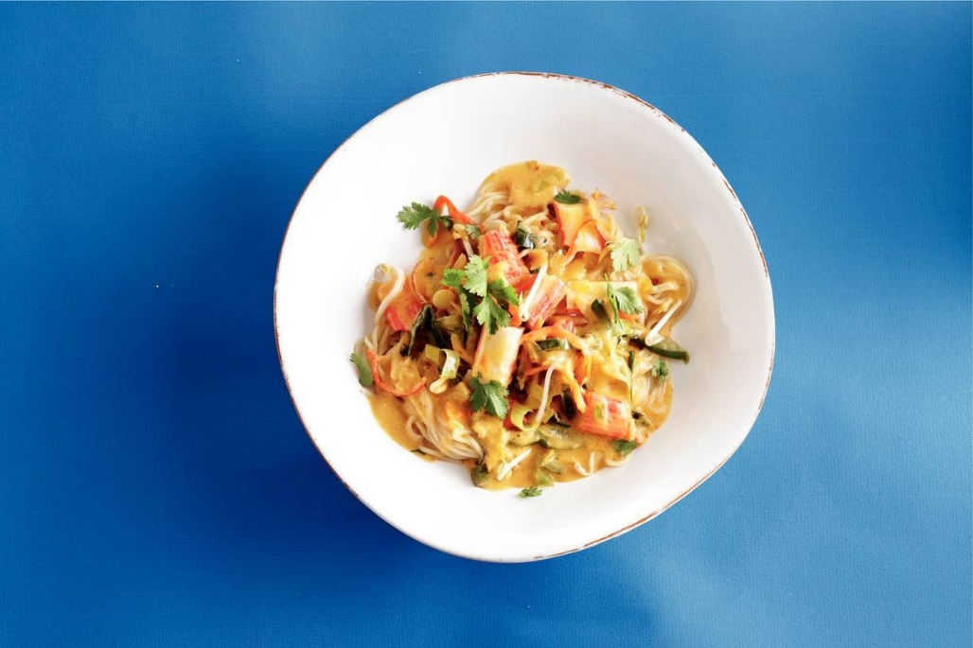
Ingrediënten 4 personen:
300 g surimisticks
2 uien
100 g boemboe rode curry
400 g Thaise roerbakmix
200 ml kokosmelk
250 g Chinese volkoren mie
125 g taugé
Aan de slag: Snijd de surimi sticks in stukjes. Snijd de ui in halve ringen. Verhit de olie in een wok en roerbak de ui 4 min. Voeg de boemboe en de roerbakmix toe en roerbak 3 min. Voeg de kokosmelk en de surimi toe en verwarm nog 2 min.

Bereid ondertussen de mie volgens de aanwijzingen op de verpakking, giet af en voeg samen met de taugé toe aan de groenten. Verwarm nog 1 min. en serveer.

